華芸科技推出 31 系列，超值超高效能 4K 多媒體NAS

AS3102T 及 AS3104T 雲世代 4K 多媒體及儲存生力軍。經典時尚黑菱格紋外觀，體型精巧，滑蓋設計拆卸簡易，採用最新一代 Intel Braswell N3050 1.6GHz雙核心處理器，可自動超頻至 2.16GHz，強化多工運行，支援AES-NI 加密引擎加速加密資料存取效能，內建雙通道記憶體 2GB，享受更流暢的多媒體影音播放。

台灣，台北，2015 年 10 月 12 日 - 創新領導網路儲存設備 (NAS) 廠商華芸科技 (ASUSTOR Inc.) 今日為多媒體玩家推出時尚黑菱格紋 31 系列，分別為 2 bay 的 AS3102T 及 4 bay 的 AS3104T。此系列具精巧的尺寸，時尚典雅的外觀，可以輕鬆融入客廳任一角落且不佔空間。手轉螺絲搭配滑蓋拆卸設計，可輕鬆安裝或置換硬碟。31 系列搭載新一代 Intel Braswell N3050 雙核心處理器，可自動超頻增進系統的效能，多工執行效能顯著；值得一提的是，此系列支援 AES-NI 硬體加密，提供雲世代一個兼顧安全及效能的存取網路儲存裝置。

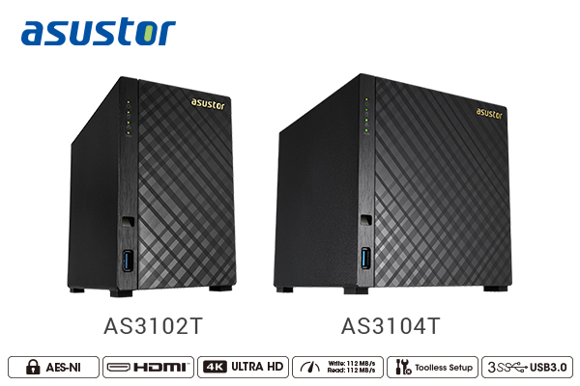

華芸科技產品經理陳松江表示：「ASUSTOR 31 系列以商務等級的核心硬體及雙通道記憶體，讓多媒體播放更加流暢。31 系列的誕生，再次為家庭用戶及多媒體玩家降低入手 4K 多媒體儲存及播放雙需求的門檻。」

除了具有 HDMI 連接埠及紅外線接收外，31 系列可透過應用程式中心安裝實用的多媒體加值套件，包含華芸自行研發的用戶可用來管理影片收藏及數位節目收看及預錄的 LooksGood，LooksGood 具有獨家 Hyper-transcoding 技術，可縮短影片轉檔時間至少 10 倍。此外，31 系列支援線上及時轉碼，讓用戶可不受限於播放裝置及頻寬，享受流暢的播放體驗。有音樂或線上相簿需求者，亦可安裝 SoundsGood 或是 Photo Gallery 等應用程式，讓 NAS 升級您的多媒體使用體驗。

AS3102T 及 AS3104T 主要規格：
- Intel Celeron N3050 1.6GHz 雙核心處理器 (自動超頻至 2.16GHz)
- RAID 1 讀寫效能每秒高達 110+ MB/112+MB
- 預載雙通道 2GB SO-DIMM DDR3L 高速記憶體
- 1 個千兆乙太網路連接埠
- 前置 1 x USB 3.0 (5 Gb/s) 超高速傳輸連接埠
- 後置 2 x USB 3.0 (5 Gb/s) 超高速傳輸連接埠
- 1 x HDMI 1.4b 連接埠
- 紅外線接收裝置
- 支援磁碟陣列管理 Single, JBOD, RAID 0/1 (AS3102T)
- 支援磁碟陣列管理 Single, JBOD, RAID 0/1/5 (AS3104T)
- 支援無痛系統轉移
- 支援最大硬碟容量 12TB/ 24TB (AS3102T/AS3104T)

AS3102T 及 AS3104T 享有為期三年的保固年限，出廠搭載了最新 ADM 2.5 韌體，用戶並可透過規律的線上升級，獲取更新的核心功能及應用程式更新。
AS3102T 已全球上巿，AS3104T 將於 10 月底推出，敬請期待。詳細購買資訊請洽全球經銷商。

有關詳細產品資訊，請至官網查詢：http://www.asustor.com.tw
相容性列表查詢：http://www.asustor.com/service/compatibility

關於華芸科技
華芸科技 (ASUSTOR Inc.) 正式成立於 2011 年 8 月，是由華碩電腦 (ASUSTeK Computer Inc.) 所直接投資成立的公司。專注於網路儲存裝置 (NAS) 的設計及相關軟體與硬體的研發及整合，目標是將品牌推向國際，並成為全球儲存設備上的領導廠商。
媒體連絡：marketing@asustor.com

